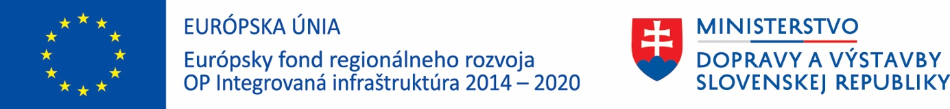

„Európsky fond regionálneho rozvoja“
Projekt je spolufinancovaný Európskou úniou

Spoločnosť SALTRA, s.r.o. realizuje projekt spolufinancovaný Európskou úniou na základe podpísanej Zmluvy o poskytnutí nenávratného finančného príspevku, ktorý spočíva v inovácii výrobného procesu výroby obuvi prostredníctvom zakúpenia inovatívnych šijacích a vyšívacích strojov, zariadení pre technickú prípravu výroby a softvéru pre optimalizáciu riadenia výroby obuvi.
Informácie o Operačnom programe Integrovaná infraštruktúra 2014 –2020 nájdete na www.opii.gov.sk

Názov projektu | Inovácia výrobného procesu výroby obuvi v spoločnosti SALTRA, s.r.o.
Hlavný cieľ projektu | Zvýšenie konkurencieschopnosti a efektívnosti výroby obuvi prostredníctvom inovácie výrobného procesu
Názov a sídlo prijímateľa | SALTRA, s.r.o. Duklianska 1421/22, 085 01 Bardejov
Miesto relizácie projektu | Výrobné priestory žiadateľa v Bardejove
Kontrahovaná výška NFP | 200 000,00 EUR

